San José, Alajuelita, Goicoechea y 8 cantones más bajan a alerta amarilla

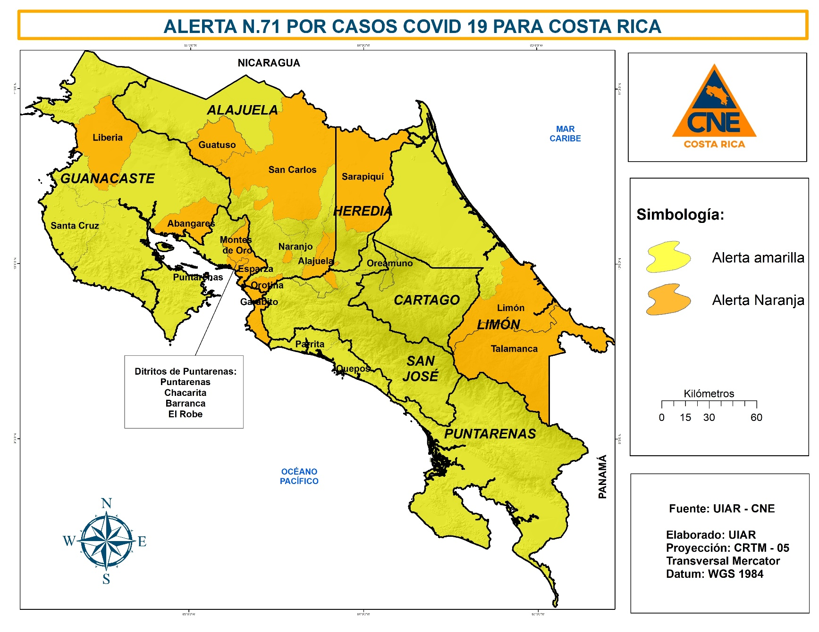

- En total 11 cantones de las provincias de San José (4), Alajuela (2), Cartago (1), Heredia (1), Guanacaste (1) y Puntarenas (2) mostraron una disminución en su nivel de riesgo que les permite bajar su alerta de naranja a amarilla.

- Los cantones de San José y Alajuelita salen de la alerta naranja después de 23 semanas en esta condición.

- La provincia de Cartago ya no cuenta con cantones en Alerta Naranja, y en el caso de San José, solamente el cantón de Santa Ana se encuentra en esta categoría.

- El 83% de los cantones en alerta naranja está fuera de la GAM.

San José, 17 de noviembre de 2020. Los cantones de San José, Alajuelita, Mora, Goicoechea, Naranjo, Sarchí, Oreamuno, Heredia, Santa Cruz, Parrita y Quepos pasarán de alerta naranja a alerta amarilla a partir de este miércoles 18 de noviembre. Lo anterior como resultado de la disminución del riesgo en estos lugares, y del número de nuevos contagios durante octubre y los primeros días de noviembre.

De acuerdo con los datos del Índice de Riesgo Cantonal (IRC) analizados por la Sala de Situación Nacional, para esta semana la Comisión Nacional de Prevención de Riesgos y Atención de Emergencias (CNE) disminuyó el nivel de alerta para estos cantones. Esta situación se mantendrá al menos por 15 días, cuando se emita una nueva actualización.

Entre los casos que bajaron su nivel de riesgo destacan Alajuelita y San José, los cuales se mantuvieron en alerta naranja por 23 y 19 semanas, respectivamente. Ambos presentan una tendencia a la baja en el número de contagios, San José ha logrado disminuir los casos de más de 900 contagios semanales a menos de 600 en el último registro. Situación similar sucede en Alajuelita que en el mismo plazo pasó de 270 a 150 registros semanales mientras que Goicoechea disminuyó de 250 a 120.

De igual forma, los cantones de Mora, Naranjo, Sarchí, Oreamuno, Heredia y Quepos disminuyeron sus niveles de contagio y recuperaron la situación de alerta amarilla que tuvieron en diferente medida durante octubre.
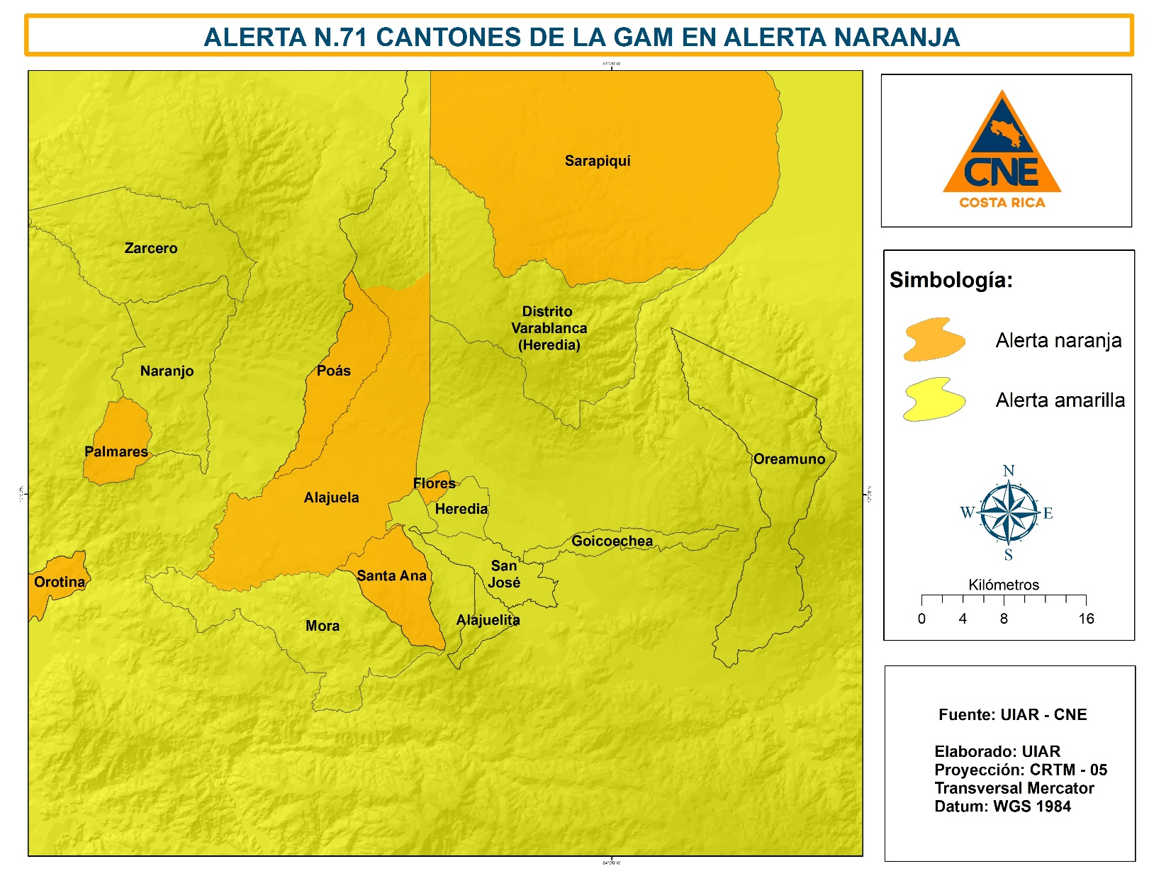

Santa Cruz y Parrita son los casos más específicos, ya que después de tener poco contagio durante la pandemia, cada uno presentó un clúster que llevó a los cantones a sus picos de nuevos positivos. Sin embargo, el aislamiento debido y el seguimiento de los nexos epidemiológicos les permitió disminuir sus números a rangos incluso más bajos que antes de estas situaciones.

Actualmente, la provincia de Cartago ya no cuenta con cantones en alerta naranja, y en el caso de San José, solamente el cantón de Santa Ana se encuentra en esta categoría.

“La organización comunitaria bajo la tutela de los comités municipales de emergencia y la rápida acción de las instituciones del Sistema Nacional de Gestión del Riesgo ha permitido que empecemos a notar una disminución de casos nuevos en varios cantones del país, ahora bien, hay que continuar siendo estrictos en las medidas para evitar más contagios y por ende una variación de alertas”, indicó Solís.

Seis cantones suben a alerta naranja

Luego de revisar exhaustivamente la valoración de la semana epidemiológica #46, se determinó que los cantones de Guatuso, Orotina, Poás, Sarapiquí, Abangares y Esparza subieron de alerta amarilla a naranja al mostrar una tendencia al aumento de nuevos positivos en las últimas tres semanas epidemiológicas.

El ingreso de estos seis casos a esta condición, hace que la suma de cantones fuera de la Gran Área Metropolitana en alerta naranja sea de 15, un 83% del total en esta condición de riesgo. Actualmente Santa Ana, Alajuela y Flores son los únicos cantones naranja en la GAM.

En total, 18 cantones permanecen en alerta naranja, mientras que 64 cuentan con alerta amarilla.
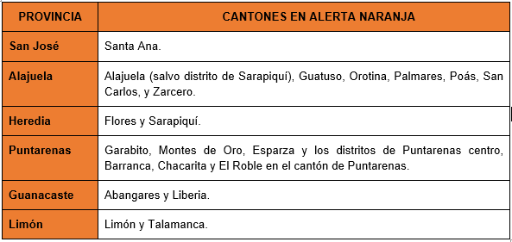
Pueden visitar el sitio http://presidencia.go.cr/alertas para conocer las alertas, medidas y restricciones implementadas en su cantón.

Alertas tempranas por síntomas respiratorios
Para esta semana, 77 distritos en 33 cantones en condición amarilla presentan una alerta temprana (alerta sindrómica), por un incremento en las consultas médicas por tos y fiebre, indicador para advertir sobre un eventual aumento en el número de casos por COVID-19. La CNE recuerda que ante cualquier síntoma deberá apegarse a los protocolos establecidos y acudir a un centro médico.

Costa Rica avanza en el Modelo de Gestión Compartida

Los trabajos articulados para preparar a las comunidades continúan gracias al liderazgo y participación que han tomado los Comités Municipales de Emergencia y los Gobierno Locales. “En estos momentos, cada cantón trabaja en propiciar condiciones adecuadas para una apertura comercial controlada y para tener una nueva normalidad mucho más segura para los habitantes en especial para quienes tienen factores de riesgo”, añadió el jerarca de la CNE, Alexander Solís.

En la más reciente autoevaluación voluntaria, 80 cantones mostraron como se estaban organizando alrededor del Plan Cantonal de Prevención del COVID-19. Y se espera que para finales del mes de noviembre se realice una nueva evaluación para determinar sus avances en la planificación y el trabajo comunitario de cara a los nuevos retos que esta emergencia genere.

